概要：
- JDBC调用拦截
- Http调用拦截
- Redis调用链拦截

一、JDBC调用拦截
知识点：
- JDBC插桩目的
- JDBC插桩位置
- JDBC插桩机制

- JDBC插桩目的
  - SQL语句、SQL参数、用了多长时间、SQL类型、结果集大小、返回字段、规范、Join次数
  - 拦截监听SQL语句
  - 找出慢查询语句
  - ...
模型结构：
字段 | 类型 | 描述
sql | text | sql语句
params | json | 参数
resultSize | int | 结果大小
url | varchar | 数据库连接路径
userName | varchar | 数据库用户名
error | text | 异常堆栈
useTime | int | 用时
2.JDBC插桩位置
JDBC 应用场景分析
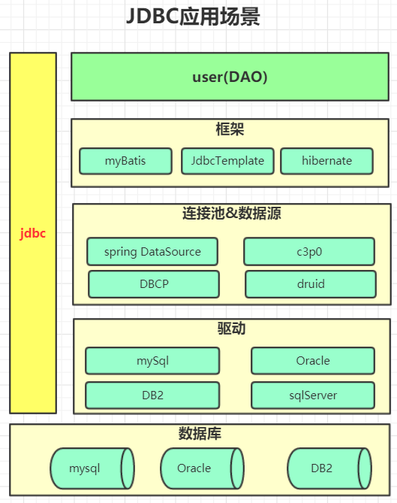

从上图可以看出任任何一层都可以做为插桩的切入点，但是选用User 层、框架层、连接池&数据源层、驱动层其实现是多样的，无法做到普适性。所以在此选用JDBC 作为插桩切入 点。问题是JDBC仅是一由堆接口组成规范，如何插桩呢？

3.JDBC插桩机制
JDBC 时序图分析：
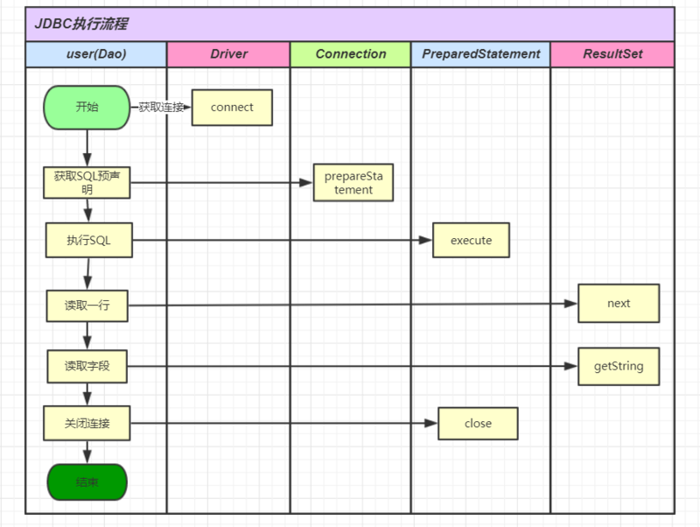

从上图可以分析出JDBC执行过程是：
- 从驱动获取连接(Connection)
- 基于连接构建预处理对象（prepareStatement）
- 执行SQL
- 读取结果集（ResultSet）
- 关闭释放连接。
其中涉及对象构建逻辑如下：
Driver==》Connection==》prepareStatement==》ResultSet
- 生成过程演示
如果在此之上加一层动态代理即可监控这些对象所有的执行过程从而得到所需监控数据:
Driver==》Proxy(Connection)==》Proxy(prepareStatement)==》Proxy(ResultSet)

对象 | 监控点
Connection | 连接URL、数据库名、用户名
prepareStatement | SQL语句、SQL参数
ResultSet | 结果集

JDBC埋点实践：
- 编写JDBC Collect
- 打包构建并测试
二、Http调用拦截
知识点：
- Http埋点目的
- Http埋点位置
- Http埋点机制

1、Http埋点目的
很多时候我们会调用第三方API。比如：消息推送、短信发送、第三方支付接口等，因为服务是第三方提供，如果服务出现性能或可用性问题对于我方而言不可控，所以这类接口的稳定性是我们需要重点关注的对象。
通常这类接口会基于Http协议实现，所对Htpp协议监控，即实现了对第三方接口的监控。

2、Http埋点位置
Http API调用场景分析

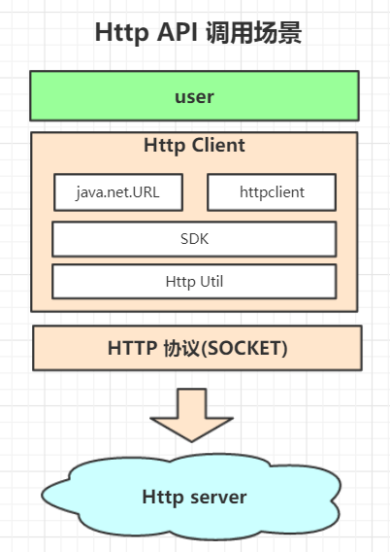
以上哪一层可以做为插桩的切入点呢：
- user层：无法判断User具体执行方法，基于配置又做不到普适性。
- Http协议层：能找到具体方法，也能做到普适性。需要对Http协议进行全面解析，而且Http协议为文本协议，解析难度更大，实现成本居高。
- 专有SDK、与自定义封装的Http工具包，跟具体业务偶合同样无法做到普适应。
- java net URL 与 HttpClient 都是Http client 基于二者实现可以在一定程度上达成我们的目标。

本节课只针对java net URL进行实现，关于HttpClient插桩待同学们去探索。
3、Http埋点机制（java.net.URL）
URL常用写法：
URL url = new URL("https://www.baidu.com");
URLConnection conn = url.openConnection();
conn.setDoInput(true);
conn.setDoOutput(true);
conn.connect();
OutputStream output = conn.getOutputStream();
output.write("a=c&b=1".getBytes());
InputStream input = conn.getInputStream();
byte[] bytes = IOUtils.readFully(input, -1, false);
System.out.println(new String(bytes));
URL 装载执行过程：
- URL 基于protocol 构建对应 UrlStreamHandler
- UrlStreamHandler.openConnection() 打开连接，返回URlConnection
- URlConnection 设置连接属性
- URlConnection 打开 outPutStream 写入参数
- URlConnection 打开 inPutStream读取结果

其中涉及对象构建逻辑如下：
URL==》URLStreamHandler==》URLConnection==》outPutStream、InputStream。

如果上述过程加一层静态代理即可监控这些对象所有的执行过程从而得到所需监控数据:
URL==》Proxy(URLStreamHandler)==》Proxy(URLConnection)==》Proxy(outPutStream)、Proxy(InputStream)。

URL的类结构：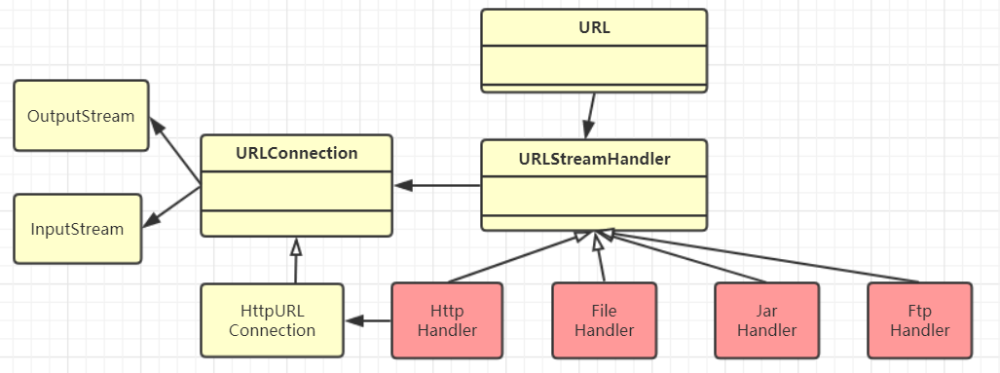

怎么样才能加上这层代理呢？其关键方法在于java.net.URL#setURLStreamHandlerFactory。该方法允许用户自定义URL协议实现.
- Http实现演示：
三、Redis调用链拦截
Redis调用过程：
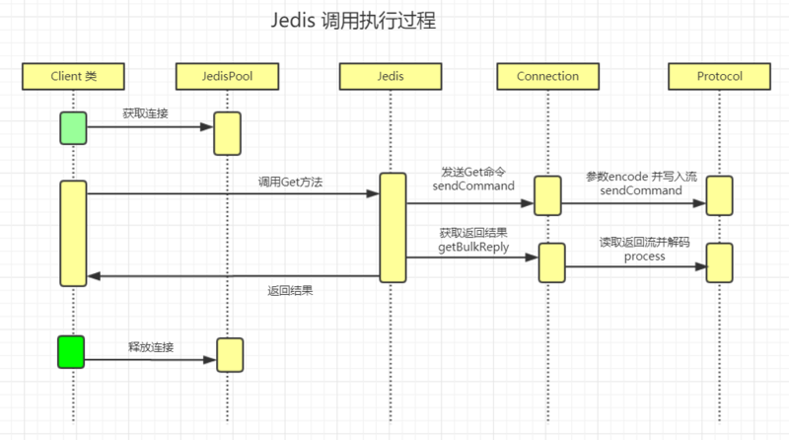

埋点可选方案：
方案名称 | 优点 | 缺点
埋点jedis 类Get、Set等API方法 | 简单直接 | 工作量大，方法较多、需要了解每个方法特性
埋点 Connection sendCommand方法 | 全面、所有命令都会经过此方法 | 存在未知风险、不方便计算执行时间、和返回结果
埋点 Protocol | 全面、所有命令都会经过此方法 | 存在未知风险、不方便计算执行时间、和返回结果

目前采用的办法是 对Protocol 的sendCommand 和 process方法
进行埋点，两个方法分别采集 参数信息和返回结果，也可以基于时间差计算执行用时。虽然两个方法都属于静态方法，但并不影响执行效果。
采集流程：
基于sendCommand 采集参数，同时屏蔽 exists、client、ping等命令
- exists
- 代码演示Redis采集过程

